

**NSST 新保科技**

**全方位建築智慧化管理系統**

**平台管理者操作手冊**

com

NSST 新保科技有限公司

.

**目錄**

壹、首頁 1

一、郵件管理 2

1-1郵件管理→郵件列表 2

1-2郵件管理→設定 5

1-3郵件管理→快速信件登陸 5

壹、首頁

一、郵件管理

1-郵件管理→郵件列表

1. 如下圖點選左邊的功能選項，上方可查詢以下列表:未取信件、本日全部、一週內全部顯示紀錄及狀態，快速篩選可輸入關鍵字查詢

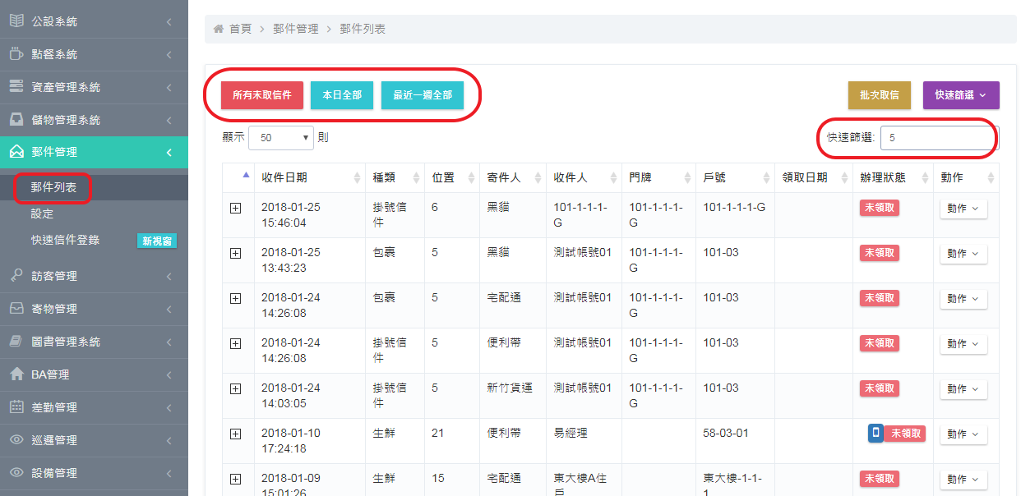

1. 案下該件+號:顯示該郵件資料訊息，可在右邊動作做己領取、退信(退件)、註銷(建錯資料)

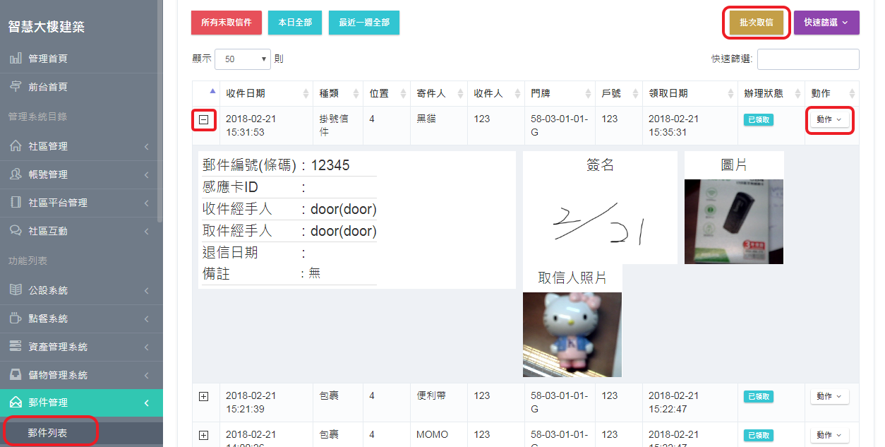

1. 批次取信:可將所有未領取信件一次性取件，ok(確定執行)、CANCEL(取消)

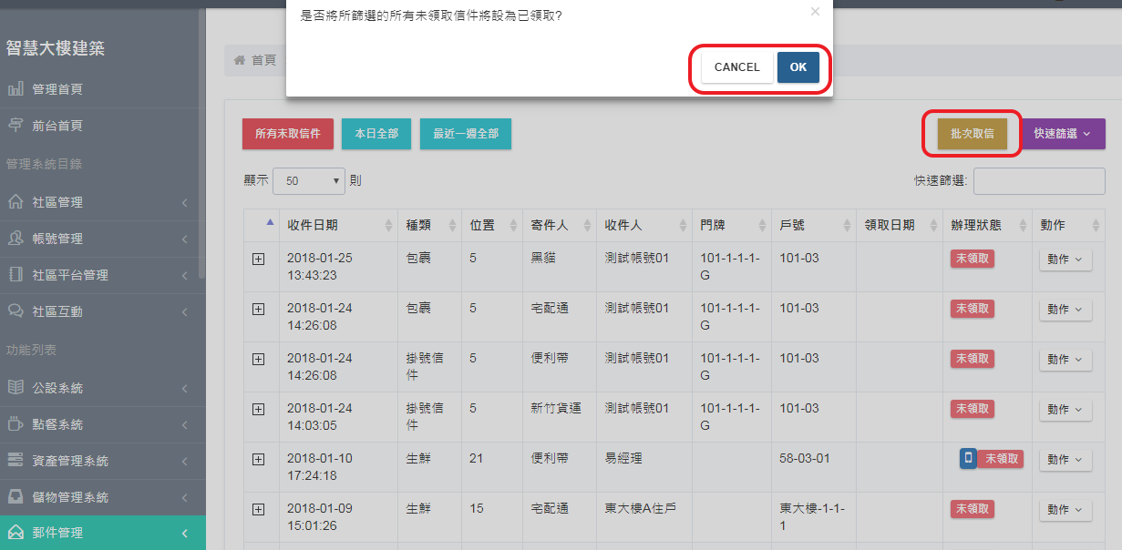

1. 快速篩選: A信件種類: 點想查詢種類

B寄件來源: 點想查詢物流

C住戶帳號: 可做全選或點擊想查詢住戶

D信件狀態: 勾選想查詢狀態

E信件編號: 當初設該信件編碼

F收件日期: 點選想查詢某段時間的日期

選好後右下角點查詢、列印、關閉

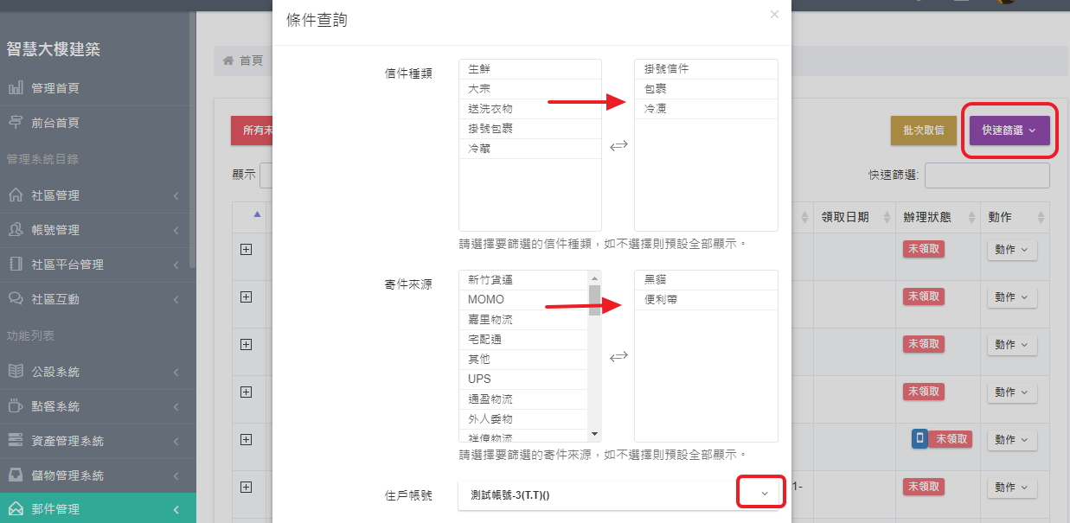

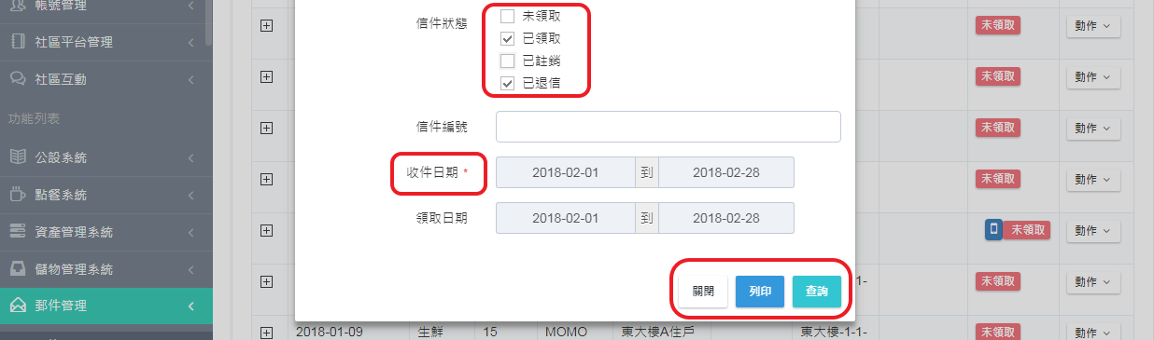

1-2郵件管理→設定

1. 如下圖點選左邊的設定，做新增單位及類型

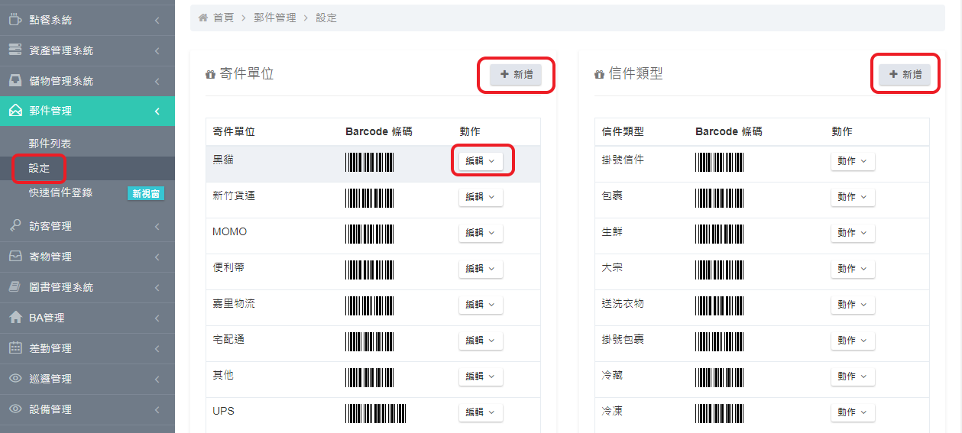

1-3郵件管理→快速信件登陸

1. 如下圖點選左邊的設定，

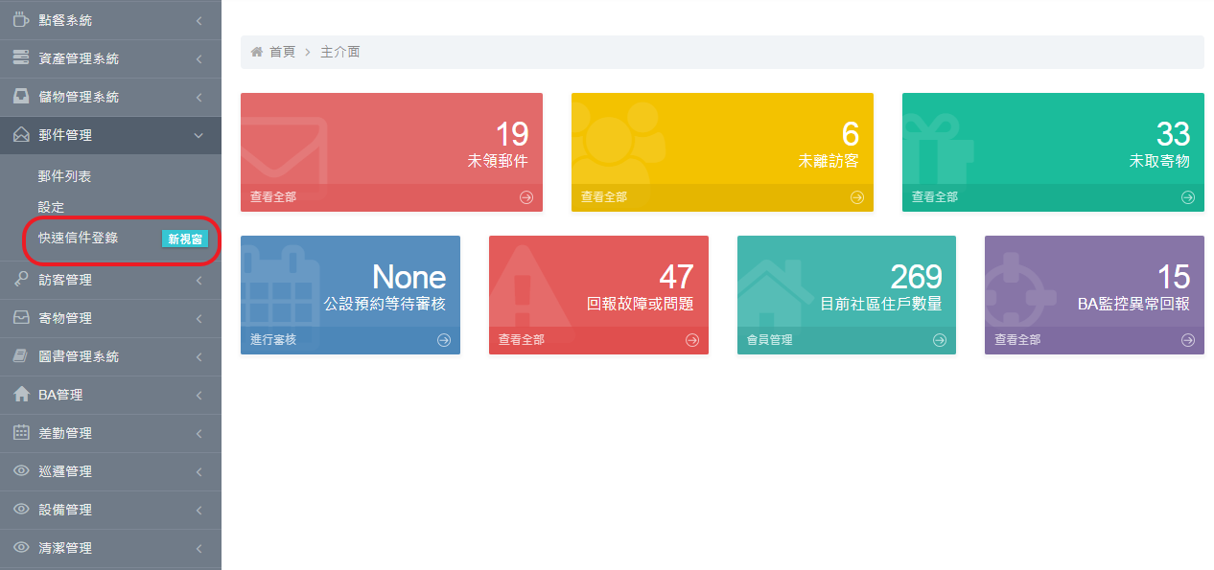

1. 選擇住戶:1點選門牌2樓層3幾室，或右邊直接感應持卡

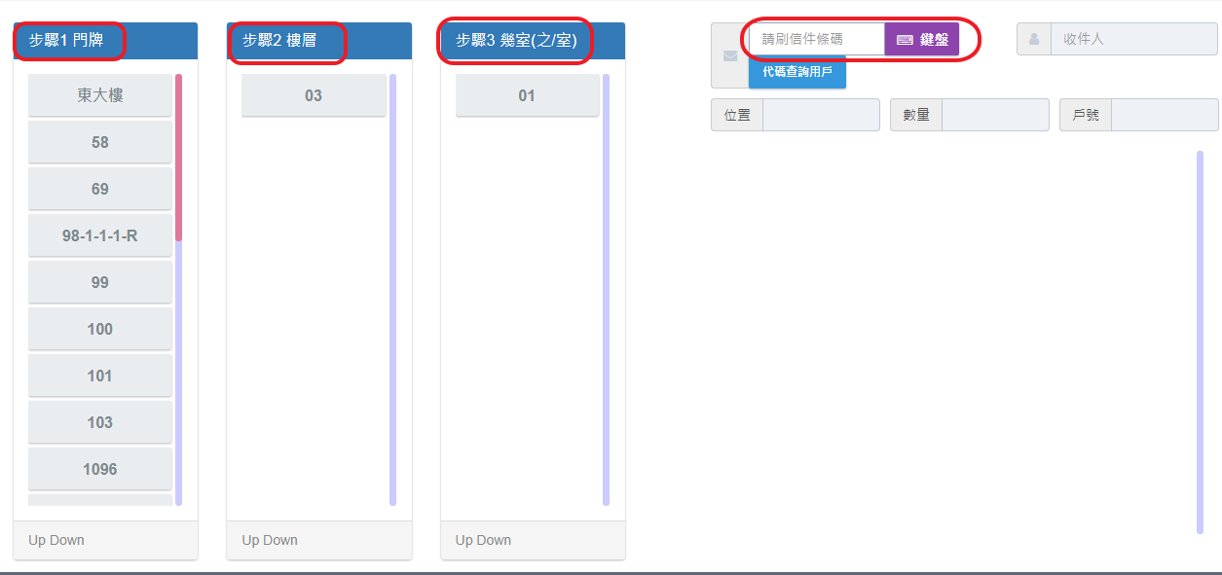

1. 選擇家庭:直接點擊住戶(例:123)，上方顯示之前未領信件，可做家庭群發推播，新增新成員

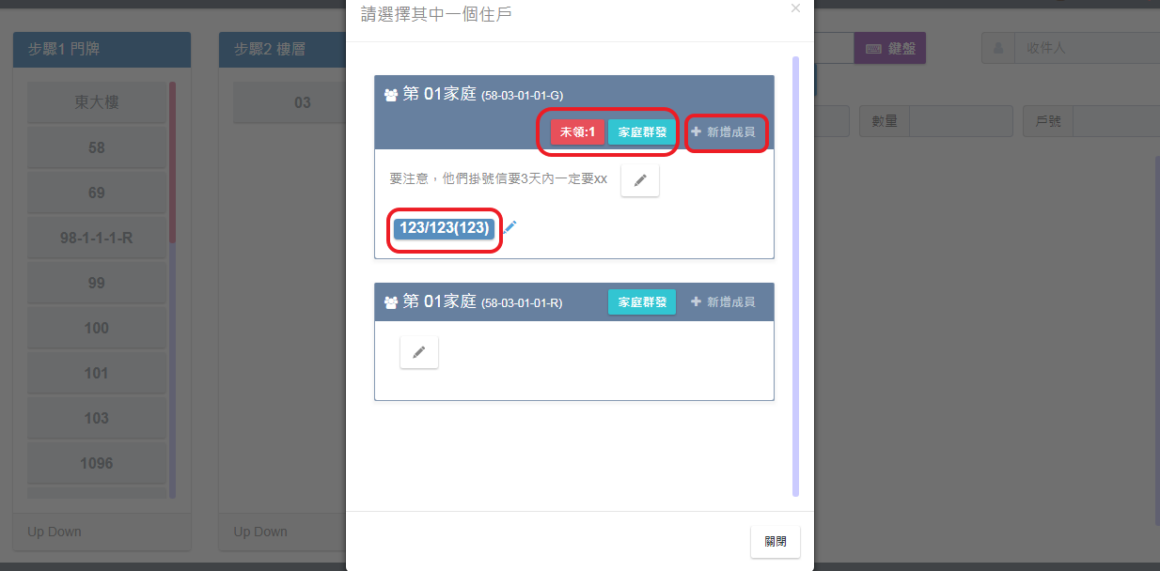

1. 選擇物流及信件，右邊輸入編碼或刷入編碼，後案鍵盤Enter或右邊鍵盤

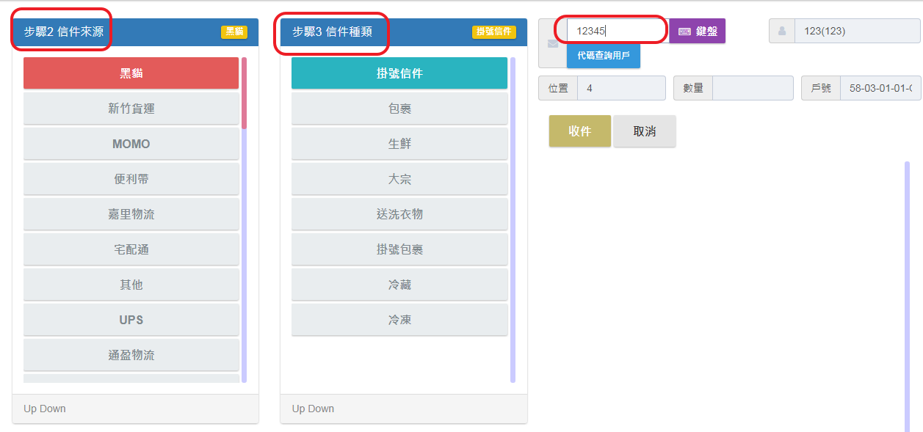

1. 此顯示為備註該物內容，或直接送出略過

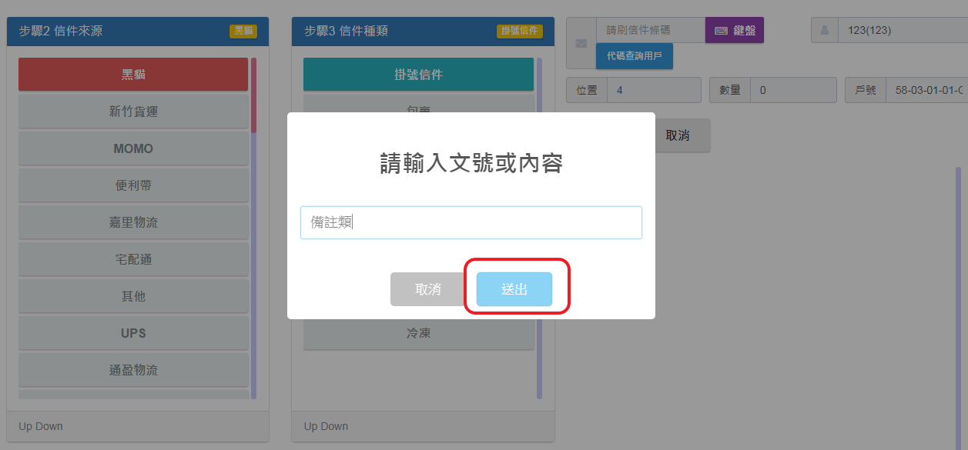

1. 建立完成後將顯示明細，即可拍照物品，可繼續做該家庭建信，建置完案收件

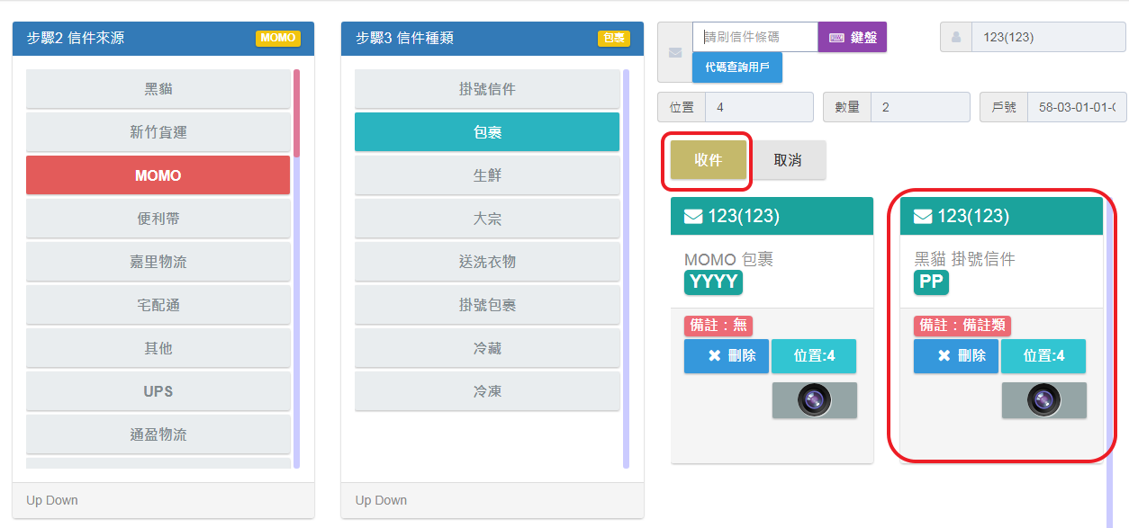

1. 確認收件ok為該家庭應收信件已完成登入系統

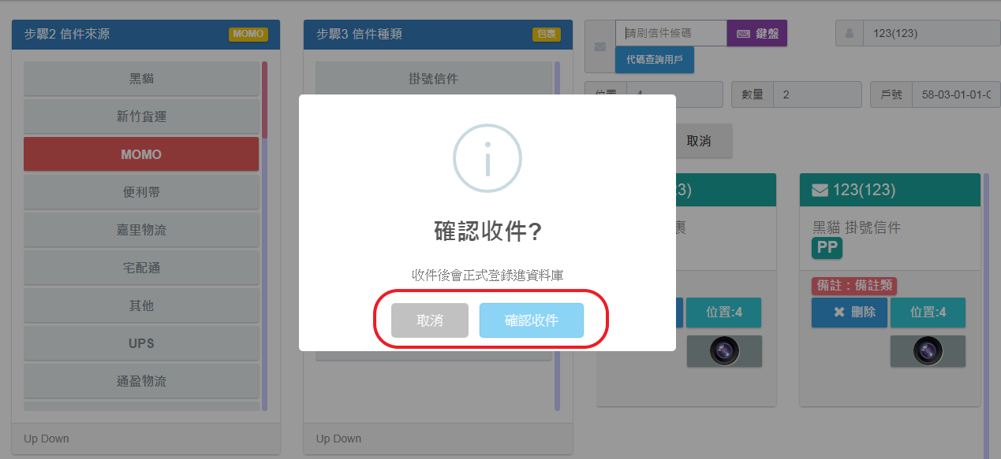

1. 櫃台頁面-未取信件，將顯示未領件列表

